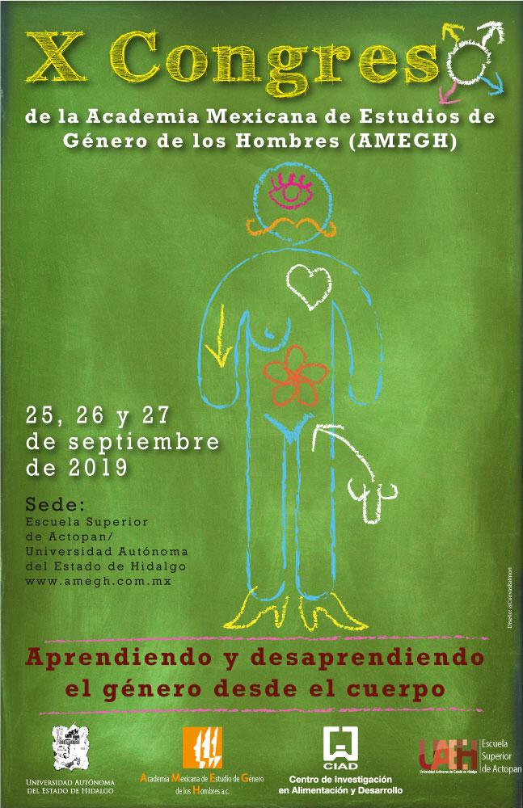
La Academia Mexicana de Estudios de Género de los Hombres, A.C.
En colaboración con
La Universidad Autónoma del Estado de Hidalgo y el Centro de Investigación en Alimentación y Desarrollo:
Convocan
A investigadoras(es), funcionarios(as), estudiantes y activistas, con interés en el campo de los estudios de género de los hombres y las masculinidades, a participar en el

X Congreso Nacional de la Academia Mexicana de Estudios de Género de los Hombres

“Aprendiendo y desaprendiendo el género desde el cuerpo”

A celebrarse en la Escuela Superior de Actopan de la Universidad Autónoma del Estado de Hidalgo, los días 25, 26 y 27 de Septiembre de 2019

Justificación:
Desde sus orígenes, el planteo teórico de género coloca la explicación de las identidades, los comportamientos y las relaciones sociales de los seres humanos en el ámbito de lo social, al mismo tiempo que sospecha, cuando no cuestiona abiertamente, los discursos dominantes que suelen remitirlos lo mismo a una supuesta “naturaleza” masculina y femenina (a la constitución anatómica y fisiológica de los cuerpos) que a procesos evolutivos y adaptativos de la especie.
Debemos mantener el interés en lo social, lo cual ha sido un punto central y distintivo del planteamiento teórico de género. Esto no significa, un desinterés por el cuerpo. Por el contrario, el planteamiento conceptual desde la perspectiva de género se interesa en los procesos sociales, culturales, económicos y políticos que instituyen, construyen y reproducen la distinción sexo-genérica en y desde los cuerpos humanos.
En los estudios de género de los hombres y las masculinidades la reflexión teórica ha incluido de diferentes maneras el cuerpo. Pierre Bourdieu, en su libro “La dominación masculina”, entiende el proceso de socialización de género (y en general, todo proceso de socialización), como un aprendizaje desde el cuerpo, esto es, como incorporación de procesos socioculturales e históricos. Por su parte, Víctor Seidler ha planteado que la modernidad ha significado para los hombres, un modelo de masculinidad que privilegia la identificación con la razón y una desvalorización y silenciamiento del cuerpo y las emociones, las cuáles son consideradas como femeninas. El desprecio del cuerpo en la identidad masculina moderna, no significa su eliminación o que no juegue un papel determinante en la vida de los hombres, tanto para afirmar prácticas de poder como de resistencia. R. Connell en una tesitura similar, llama nuestra atención sobre la importancia de atender la dimensión corporal de la práctica, a través de su concepto body-reflexive practices (“prácticas cuerpo-reflexivas”), no para referirse a un tipo particular de prácticas, sino a la dimensión corporal de todas las prácticas. Michel Herzfeld y posteriormente Judith Butler con mayor elaboración teórica, señalan el carácter performativo de la identidad de género, en el caso del primero, dentro de proyectos ideológicos de hombría y en el caso de la segunda, en el marco de complejas tecnologías de poder, concepto foucaultiano que ha arrojado luz sobre los procesos de disciplinamiento de los cuerpos dentro de los procesos de subjetivación modernos. Asimismo, estudios y planteos teóricos recientes desde el feminismo y los estudios LGBTTI, llaman la atención sobre la necesidad de pensar a los sujetos con relación a dispositivos y procesos socioculturales, económicos y políticos diversos: el bio-poder, la era fármaco-pornográfica, los modelos estéticos-corporales vinculados a la mass media y la mercadotecnia, el hiper-consumo de cuerpos, la anestesia de los sentidos y su concomitante hiperestesia, así como la condición del cuerpo en el contexto de la sociedad “líquida” en donde las tecnologías de la información y comunicación se han convertido en espacios de socialización y sociabilidad fundamentales como ha planteado Zygmunt Bauman.
Los estudios de género de los hombres y las masculinidades en México sobre el cuerpo como tema principal de análisis han versado sobre 1) la deportivización del cuerpo y el deporte como tecnología de la masculinidad, 2) el cuerpo y la salud de los varones, 3) las representaciones y puestas en escena del cuerpo, 4) el cuerpo, el deseo y las identidades sexogenéricas, 5) el cuerpo y las identidades juveniles, la violencia y la ley. Cabe mencionar que muchos otros estudios sobre riesgo, mortalidad, diversidad sexual, erotismo, reproducción, trabajo, juego, paternidad, familia, violencia, crimen organizado, performance, producción cultural, consumo de drogas y alcohol, emociones, migración, entre otros, aborda de una manera tácita o explícita pero tangencialmente el cuerpo. Creemos que una atención mayor al cuerpo, en su relación con las formas socioculturales de ser hombre, podría enriquecer los estudios que hemos venido realizando.
Quizá una veta productiva sea reflexionar sobre los diversos procesos de aprendizaje a través de la complicada y compleja socialización de los hombres, los discursos que circulan respecto al cuerpo, discursos que van incorporando y confrontando a partir de los diversos escenarios de práctica social por los que transitan y que en ocasiones resultan contradictorios, como pueden ser las familias, las escuelas, los amigos, los espacios religiosos. Habrá que indagar cómo esos discursos se materializan en prácticas socioculturales que integrarán los procesos de construcción de identidad y subjetividad de los hombres en tanto sujetos y actores sociales.
Por otra parte, los procesos educativos con varones relacionados con la identidad de género, han comprendido que no basta con la enseñanza de conceptos en los formatos tradicionales del aula o los mensajes de radio y televisión, sino que requieren incidir sobre las emociones y el cuerpo, si se quiere aspirar a procesos de transformación más efectivos y duraderos.
Por las razones antes expuestas es que desde el Consejo Directivo de la AMEGH proponemos que el tema del X Congreso Nacional, a celebrarse en septiembre de 2019 en el estado de Hidalgo, sea: “Aprendiendo y desaprendiendo la masculinidad desde el cuerpo”. El congreso ofrecerá ponencias magistrales, reflexiones teóricas o estados del arte relacionados con los procesos socioculturales que vinculan los cuerpos y las prácticas, identidades, subjetividades y relaciones de género de los varones y las masculinidades. Asimismo, convocar a las y los ponentes a incorporar esta dimensión en sus investigaciones y a generar un diálogo respetuoso y productivo. Nos interesa de manera especial en este congreso, que quienes han creado experiencias educativas y de intervención con varones, desde un planteo teórico de género, presenten trabajos relacionados con el tema del congreso: el papel del cuerpo en el diseño, implementación y evaluación de las mismas. Cabe aclarar que el X Congreso de la AMEGH, como sus anteriores ediciones, estará abierto para recibir trabajos sobre otros temas y problemas de investigación, siempre y cuando sean relativos a los estudios de género de los hombres y las masculinidades.

Justificación sobre la elección de Centroamérica:
Con el objetivo de fomentar el conocimiento y el diálogo con colegas de otros países que trabajan en nuestro campo de estudio, en este X Congreso de la AMEGH tendremos como región invitada a Centroamérica. En esta región, es posible encontrar investigador@s y estudios fundamentalmente en los siguientes temas: 1) Visiones panorámicas sobre los estudios de género de los hombres y las masculinidades en Centroamérica, 2) Masculinidad, migración internacional y cultura laboral desde una perspectiva histórica, 3) Paternidad, Pareja, Familia, 4) Diversidad sexual/trabajo sexual/VIH, 5) Violencia, prevención, intervención, 6) Cultura masculina, representaciones, 7) Salud adolescente, embarazo, 7) Intervenciones educativas, 8) Masculinidad y escuelas. Aunque los temas son diversos, también es cierto que al parecer no hay muchos trabajos en cada uno de los temas. Lo que sí es importante mencionar es que hemos podido identificar colegas en Guatemala, Honduras, El Salvador, Nicaragua, Costa Rica y Panamá. También vale la pena comentar que en Guatemala y Costa Rica hemos encontrado la mayor parte de los estudios.
Consideramos que la invitación a colegas de Centroamérica permitirá construir vínculos de amistad y trabajo, así como un conocimiento de primera mano de los abordajes teórico-metodológicos y resultados de sus investigaciones e intervenciones educativas y comunitarias. Sobre este último punto, es importante señalar que Nicaragua ha sido un país pionero, no sólo en Centroamérica, sino en América Latina, en la creación de metodologías educativas para el trabajo con varones y su masculinidad, desde un enfoque de género.
Finalmente, creemos que el tema de la migración no debe quedar de lado al tratarse de un asunto tan sensible y cercano a la realidad de los pueblos de México y Centroamérica. Queremos que el X Congreso sea un espacio en el que este tema pueda ser abordado desde los estudios de género de los hombres y las masculinidades, asimismo, invitamos a que el cuerpo migrante sea objeto de reflexión y análisis.

Proponemos que el X Congreso tenga tres propósitos:
1.- Focalizar en el cuerpo, como objeto de análisis
2.- Focalizar en la producción diversa de Centroamérica y conocer qué han hecho y cómo lo han hecho en una diversidad de temas: paternidad, violencia, intervenciones educativas, diversidad sexual/prostitución, identidad, migración, abriendo un espacio de diálogo desde México
3.- Generar un espacio para la investigación en México en general, donde no se pierda de vista el abordaje sociocultural de género en los diversos procesos de aprendizaje de los hombres en los contextos de práctica social en los cuales se involucran, participan, asumen o se confrontan día a día a través de sus acciones.
Líneas temáticas
- Cuerpo, deporte y juego
- Sexualidad, diversidad sexual, VIH, erotismo
- Identidad, subjetividad, machismo
- Indígenas, etnicidad
- Salud y Derechos Sexuales y Reproductivos
- Paternidad, Familia, Pareja
- Salud emocional, riesgo, mortalidad, adicciones
- Violencia contra las mujeres, violencia sexual, violencia doméstica, crimen
- Teoría, Metodología, Epistemología
- Historia, Generaciones, regiones
- Trabajo, empleo, desempleo
- Producción cultural, cultura, Folclore
- Migración
- Estado, política pública, desarrollo
- Educación, comunicación para el cambio de comportamiento, intervenciones

Modalidades de participación
Las y los participantes podrán hacerlo en las siguientes modalidades*:
- Ponencia en mesas de trabajo**: 15 minutos (aproximadamente 8 cuartillas tamaño carta a doble espacio)
- Talleres**: 2-3 horas
- Presentación de libros y/o revistas**: 15 minutos
*Se permiten como máximo dos actividades por participante en el congreso.
**En caso de coautoría, a excepción de libros compilados y revistas, cada participante deberá pagar su respectiva cuota de inscripción al congreso.

Tiempos
Fecha límite para envío de resumen en cualquier modalidad: 15 de mayo de 2019
Aviso de propuestas aceptadas: 30 de junio de 2019
Los resúmenes deberán ser enviados exclusivamente a ponenciacongresoamegh@gmail.com.
Lineamientos
a) Para ponencias
El resumen de la ponencia contendrá:
- Título
- Línea temática en que se desea participar.
- Nombre de autor(a) o autores(as) (máximo 3), afiliación institucional, dos correos electrónicos.
- En el cuerpo del escrito: metodología empleada, objetivos y pregunta de investigación planteados en el trabajo.
- Máximo 400 palabras, con tres palabras clave
- Formato Word, a espacio sencillo
- Tipografía Times New Roman 12 puntos.

b) Para talleres*
El resumen del taller contendrá:
- Título
- Línea temática en que se desea participar.
- Nombre de facilitador(a) o facilitadores(as) (máximo 3), afiliación institucional, dos correos electrónicos.
- En el cuerpo del texto: Metodología empleada y objetivos del taller, población a la que está dirigido el taller y número mínimo y máximo de participantes.
- Máximo 400 palabras, con tres palabras clave
- Formato Word, a espacio sencillo
- Tipografía Times New Roman 12 puntos.

*La AMEGH no cuenta con presupuesto para materiales. Cada propuesta de taller debe contemplar su propio financiamiento.

d) Para presentación de libros/revistas
El resumen de la propuesta de libro/revista contendrá:
- Título
- Línea temática en que se desea participar.
- Nombre de autor o autores (máximo 3), afiliación institucional, dos correos electrónicos.
- Resumen del libro o de revista: máximo 400 palabras, con tres palabras clave. Incluir año de publicación y editorial.
- Copia del índice escaneada.
- Formato Word, a espacio sencillo.
- Tipografía Times New Roman 12 puntos.

Cuotas
Modalidades | Hasta el 31 de julio de 2019 | A partir del 1 de Agosto de 2019
Ponente académico(a) afiliado(a) de la AMEGH | $700.00 | $1000.00
Ponente estudiante afiliado(a) de la AMEGH | $500.00 | $800.00
Ponente Académica(o) no afiliado(a) | $1200.00 | $1500.00
Ponente estudiante no afiliado(a) | $800.00 | $1100.00
Asistente afiliado(a) con derecho a constancia | $300.00 | $600.00
Asistente no afiliado(a) con derecho a constancia | $500.00 | $800.00

PROMOCIONES | Hasta el 31 de julio de 2019 | A partir del 1 de Agosto de 2019
Membresía bianual como asociad@ académic@ + inscripción al congreso como ponente | $1500.00 | $1800.00
Membresía bianual como asociad@ estudiante + inscripción al congreso como ponente | $1000.00 | $1300.00
Membresía bianual + asistencia a congreso con derecho a constancia | $1000.00 | $1300.00

Afiliaciones
Para afiliarse a AMEGH, visite nuestra página: www.amegh.com.mx/como-ser-miembro/ y conozca los requisitos y beneficios.
Realizar pago de membresía y/o inscripción al congreso en BANORTE:
  - Academia Mexicana de Estudios de Género de los Hombres, A. C.
  - Número de Cuenta: 0309143864

NOTAS IMPORTANTES
- Todas las personas con ponencias, talleres, pósters o presentación de publicaciones aceptados tendrán que cubrir su cuota de inscripción al congreso a más tardar el 10 de agosto de 2019. De otra forma, no se contemplará su participación en el congreso. No habrá prórroga.

- Para efectos de facturación, es necesario realizar su pago con anticipación al congreso y enviar su recibo de pago al correo tesoreriaamegh@gmail.com junto con los datos de facturación. El correo debe tener como asunto “Factura Congreso AMEGH”. Este correo es exclusivo para facturación. No se atenderá ningún otro asunto.

- Para todo lo relacionado con afiliaciones a la AMEGH (afiliarse o checar estatus) pueden escribir a Armando Díaz, secretario de la AMEGH A.C., a ameghsecretaria@gmail.com

Informes generales
Comité Organizador local
Dr. Fernando Bolaños – Escuela Superior de Actopan
hxefernando@gmail.com
Academia Mexicana de Estudios de Género de los Hombres, a.c.
Dr. Guillermo Núñez Noriega – Coordinador de Comunicación AMEGH
gnunez@ciad.mx
Dra. Alejandra Salguero – Coordinadora de Grupos Académicos AMEGH
alevs@servidor.unam.mx
Mtro. Luis Fernando Rodríguez Lanuza – Presidente de la AMEGH
presidenciaamegh@gmail.com

COMITÉ CIENTÍFICO DE LA AMEGH
Dra. Claudia Esthela Espinoza Cid – Universidad de Sonora
Dra. Elsa Susana Guevara Ruiseñor – Universidad Nacional Autónoma de México
Dr. Fernando Huerta Rojas – Universidad Autónoma de la Ciudad de México
Dr. Héctor Domínguez Ruvalcaba – Universidad de Texas – Austin
Dr. Ignacio Lozano Verduzco – Universidad Pedagógica Nacional
Dr. José Eduardo Calvario Parra – El Colegio de Sonora
Dr. Juan Carlos Ramírez Rodríguez – Universidad de Guadalajara
Dr. Juan Miguel Sarricolea – Escuela Nacional de Antropología e Historia - Chihuahua
Psic. Luis Gerardo Ayala Real – Universidad Autónoma de Querétaro
Dra. María Lucero Jiménez Guzmán – Universidad Nacional Autónoma de México
Dra. Norma Gutiérrez de la Torre – Universidad de Guadajalara
Dra. Olga Lorena Rojas – El Colegio de México
Dr. Oscar Misael Hernández Hernández – El Colegio de la Frontera Norte
Dr. Ruffino Díaz Cervantes – El Colegio de Postgraduados
Dra. Tania Esmeralda Rocha Sánchez – Universidad Nacional Autónoma de México

DIRECTORIO GENERAL
Academia Mexicana de Estudios de Género de los Hombres, a.c. | Universidad Autónoma del Estado de Hidalgo
Presidente  Mtro. Luis Fernando Rodríguez Lanuza | Rector  Mtro. Adolfo Pontigo Loyola
Secretario  Dr. Armando Javier Díaz Camarena | Directora Escuela Superior de Actopan  Mtra. María Patricia Fernández Cuevas
Coordinadora de Grupos Académicos  Dra. Alejandra Salguero Velázquez | Responsable del Comité Organizador Local  Dr. Fernando Bolaños Ceballos
Coordinador de Comunicación  Dr. Guillermo Núñez Noriega | Logística  Dr. Jorge Alberto Guzmán Cortés

